# 第一周学习周报

学习时长 20h左右

**一、复习C语言指针、数组、文件操作等方法；学习C++语法相关知识**

**二、熟悉编译器命令及选项，实现源文件到可执行文件的过程：**

1.**源代码到可执行文件**

1. **预处理**：将.c文件中头文件展开，宏替换，除去注释，生成临时文件.i；
2. **编译**：词法、语义、语法汇总，将代码中相关函数，全局变量等符号汇总，生成汇编文件.s；
3. **汇编**：将汇编文件变为.o的目标文件；
4. **链接：**将目标文件合并为一个可执行文件

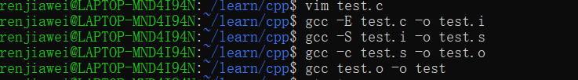

#分步实现源代码到可执行文件

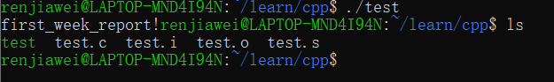

**2.一些可编译器选项**

生成静态库，并调用。-I后跟头文件路径，-L跟引用库的路径，-l跟库的名称：

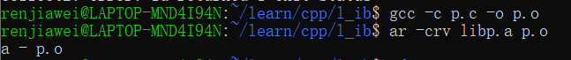

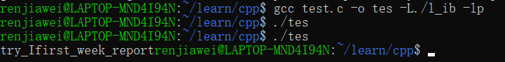

创建动态库，gcc -shared -fPIC libxxxx.so xxxx.o

**三、使用VSCODE经行debug**

可实现监控变量，打印数组，选择断点经行单步调试等

1. **Linux初步**
2. **wsl实现Ubuntu20.04终端，VMware实现Ubuntu图形化界面；**
3. **Linux基本操作命令：**
4. git创建本地库，建立不同分支经行工作，并连接远程库

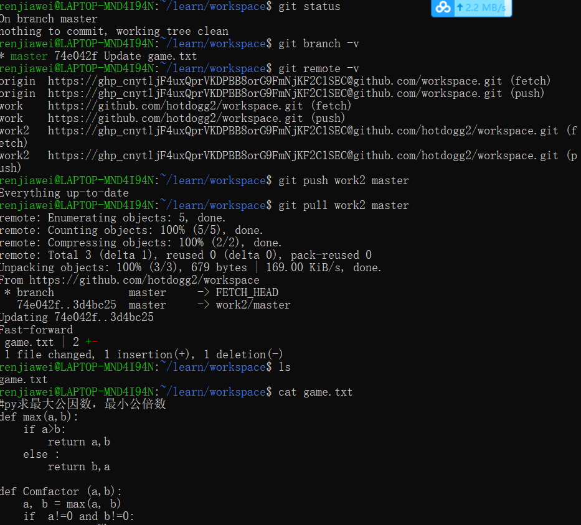

文件依次存入缓存区，本地库，再将相应分支推送至远程库（使用口令登录）

### SSH免密登录虚拟机

